MATILDE DEL AMO:

Nació en Madrid, cerca de Sol, y fueron siete hermanos, dos de los cuales murieron poco después de nacer y un tercero fue detenido por una Checa al inicio de la guerra civil, siendo encontrado por su padre en el depósito de cadáveres. Ella tenía en aquel momento nueve años.
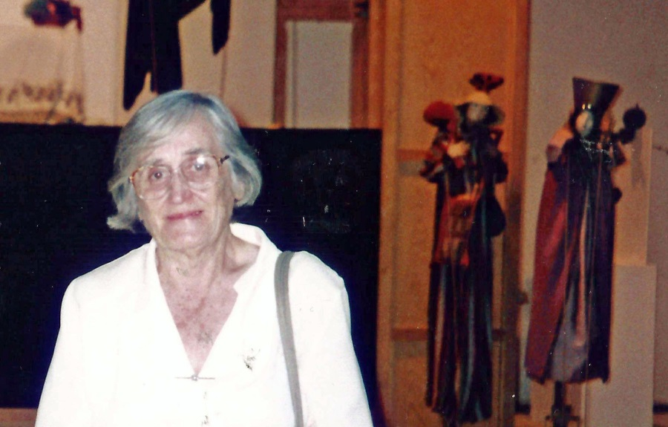
Antes, su abuelo había venido andando desde Morata de Tajuña con un atillo al hombre y pronto comenzó a trabajar en una librería religiosa, que luego heredó al morir el dueño sin descendencia. Esa librería era regentada por sus padres al estallar la guerra civil y la familia salió de Madrid, rumbo a San Sebastián, antes de terminar la contienda.

En esa bella ciudad vasca fue escolarizada en el colegio de las Jesuitinas donde tuvo el primer contacto con el teatro, resultándole algo muy atractivo. Ocho años después regresó a Madrid donde realizó el Servicio Social obligatorio para las chicas de aquella época, pasando luego a trabajar en Coros y Danzas donde tuvo un primer contacto con el tema en el que se especializaría: el vestuario, en su caso, de las marionetas.
Luego pasó a trabajar en el Colegio Santa María de las Nieves, fundado en régimen de cooperativa por uno de sus hermanos que era sacerdote. Su hermana Rosario, que también trabajaba en el colegio, le encargó ocuparse de la organización del mismo llevando la comida y el internado.
Antes de conocer a Paco, cuando vivía en la calle del Pez, comenzó a hacer títeres con otra chica que le ofreció esa posibilidad, dándose la circunstancia de que uno de los muñecos había sido pintado por Paco.
Se conocieron cuando Paco Peralta estudiaba en Bellas Artes con una beca y trabajaba como Profesor de Modelado en el colegio de Santa María de las Nieves en el que además vivía. Solían encontrarse al acabar la clase de modelado, de modo que, mientras este la recogía, hablaban largamente de los proyectos de Paco con las marionetas, de cómo era el deseo de este de montar una versión de El retablo de Maese Pedro del maestro Manuel de Falla y presentarlo en su Cádiz natal.
Comenzó a trabajar con Paco en Bastien y Bastianne en 1956, mientras que en 1964 contrajeron matrimonio. Luego llegaron las niñas y, como vivían en el colegio, estas también se impregnaron con los títeres, tanto por las clases de modelado, las representaciones de fin de curso y porque a veces subían a la torre en la que su padre tenía el taller.
Durante toda la trayectoria Matilde realizó el vestuario de todas las marionetas de su amplio repertorio, realzando aun más las estilizadas figuras creadas por Paco. A Matilde le gusta recordar lo exigente y meticuloso que Paco solía ser con la ejecución de los vestidos, ya que no quería que bajo ningún concepto afectaran al movimiento de las figuras.
Aunque Matilde siempre participó en la manipulación de las marionetas, seguramente fue en la década de los ochenta, con la creación de la Compañía Peralta del Amo, cuando más participó en el movimiento de los títeres junto a Paco y las hijas de ambos. Fue otro momento brillante de la trayectoria de ambos en la que sobre todo representaron su última versión de El romance de la condesita y Frederik, un cuento sobre unos ratones de Leo Liomi.
En el año 2008 Matilde del Amo es nombrada, junto con Paco Peralta, socia de honor de UNIMA Federación España.

